

**大一大一·未来可期**

• **DAILY LIFEmmexport1594010006013**

**//2024/12/11//**

//阶段课程《动物王国》//

”

** 01 来园情况 **

### 1.**来园人数**：今日来园幼儿30人，单昕若、唐晴朗请假。

2.**早点内容**：牛奶、凤梨酥、碧根果。

**mmexport1590938236088 02 区域游戏 mmexport1590938236088**

|  |  |  |
| --- | --- | --- |
| IMG_0965 | IMG_0966 | IMG_0967 |
| 我们今天搭建的作品纵横交错，利用了多种搭建技巧。 | 做完听力测试后，我验证了答案，并给自己打了五颗星。 | 我们分角色扮演，把故事讲述的活灵活现。 |
| IMG_0968 | IMG_0969 | IMG_0970 |
| 彩色积木还可以搭一个蜗牛呢！ | 我在用各种颜色，画马赛克雪人。 | 我们一边听音乐，一边做律动小游戏。 |

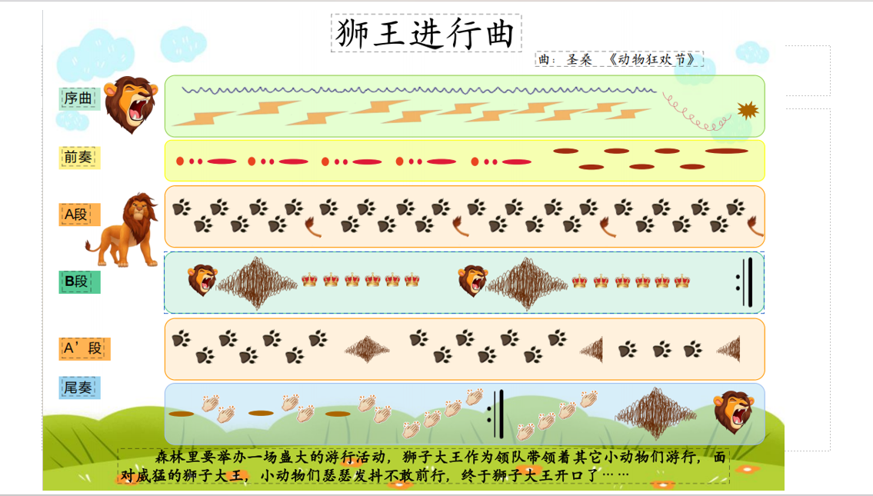mmexport1590938236088 03 音乐欣赏：狮王进行曲 mmexport1590938236088

《狮王进行曲》节选于法国作曲家圣桑的子管弦乐组曲《动物狂欢节》，具有灵活的旋律，典雅的和声，华丽的管弦乐色彩等特点，全曲描绘了狮王的威风凛凛的形象，音乐幽默谐趣、欢快。本段音乐是ABA结构的三段体音乐：引子以钢琴的颤音形成森严的森林气氛，是狮王出场前的情景；第一段是以沉重有力的顿音，浑厚低沉的旋律，表现了万兽之王以威风凛凛的神态和坚实的步伐出现在小动物的面前；第二段以音阶的伴奏来表现狮子高兴的吼叫声；第三段是用欢快的节奏表现了狮王与小动物们共同狂欢的情景，其中的狮吼一次比一次威猛。

**mmexport1590938236088 04 生活活动 mmexport1590938236088**

**1.餐点时光**

中午：炒面（包菜、牛肉末、胡萝卜、黄豆芽）、山药黑木耳老母鸡汤

没吃完：果冻、点点

下午：赤豆元宵、秋月梨、香蕉

**2.午睡情况**

未睡：二宝、柠檬、果果

** 05 温馨提示 **

**/**

★1.本周六上午9:00-10:00，在锦海社区党群服务中心开展道德讲堂，扫码报名。名额有限，先到先得哦！报名的家长麻烦私聊告知一声！

★2.个别幼儿的衣服穿得太薄了哦！请家长及时关注。

**mmexport1591077507835—END—**